


الموضوع: تفسير سورتي الناس والفلق
اسم الطالبة:
الـــصـــف: الأول المتوسط

الـتـاريـــخ: رقم النشاط:
ورقة عمل

اختاري الإجابة الصحيحة مما بين القوسين وضعيها مكان النقط:

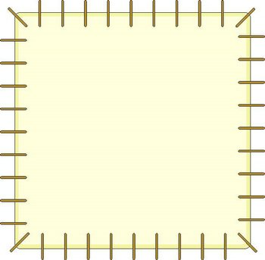
(خَلَقَ - حَاسِدٍ - الْفَلَقِ – غَاسِقٍ – الْعُقَدِ)
{قُلْ أَعُوذُ بِرَبِّ .................. (1) مِنْ شَرِّ مَا .................. (2) وَمِنْ شَرِّ .................. إِذَا وَقَبَ (3) وَمِنْ شَرِّ النَّفَّاثَاتِ فِي .................. (4) وَمِنْ شَرِّ .................. إِذَا حَسَدَ (5)}.


 صلي كل كلمة مما يأتي بالمعنى المناسب لها:

الْوَسْوَاسِ
الْفَلَقِ
الذي يتأخر
كثير الوسوسة
الْخَنَّاسِ

الصبح

الموضوع: تفسير سورتي الإخلاص والمسد
اسم الطالبة:
الـــصـــف: الأول المتوسط

الـتـاريــخ: رقم النشاط:
ورقة عمل

صلي من العمود الأول بما يناسب من العمود الثاني:

اشتعال
جِيدِهَا:
خسرت
لَهَبٍ:
تَبَّتْ:
عنقها

أجيبي بــ نعم أم لا:
من لا يعبد الله فهو مسلم وموحد بالله.
من لطائف القرآن ذكر كنية أبي لهب ولم يذكر اسمه
(عبد العزى) لأنه اسم مخالف لشرع الله.

.....
.......
قرابة المرء من الأخيار لا تنفعه عند الله إذا لم يكن مؤمنا.

.........

الموضوع: تفسير سورتي النصر والكافرون
اسم الطالبة:
الـــصـــف: الأول المتوسط

الـتـاريــخ: رقم النشاط:
ورقة عمل

ضعي كل كلمة من الكلمات التالية في مكانها المناسب:


(أَعْبُدُ - عَبَدتُّمْ – تَعْبُدُونَ – عَابِدُونَ – دِينُكُمْ)
{قُلْ يَا أَيُّهَا الْكَافِرُونَ (1) لا أَعْبُدُ مَا .................. (2) وَلا أَنْتُمْ عَابِدُونَ مَا .................. (3) وَلا أَنَا عَابِدٌ مَا .................. (4) وَلا أَنْتُمْ .................. مَا أَعْبُدُ (5) لَكُمْ .................. وَلِيَ دِينِ (6)}.

Jضعي علامة (P) أمام العبارة الصحيحة وعلامة () أمام العبارة الخاطئة:
تفسير {إذا جاء نصر الله} أضعفك يا محمد أمام أعدائك المشركين.()

من عبد الله وعبد معه غيره فعبادته مردودة عليه لا يقبلها الله تعالى منه.()
موضوع سورة النصر البشارة لنصر نبيناً محمد صلى الله عليه وسلم ودخول مكة فقط.()

الموضوع: تفسير سورتي الكوثر والماعون
اسم الطالبة:
الـــصـــف: الأول المتوسط

الـتـاريـــخ: رقم النشاط:
ورقة عمل

اختاري الكلمة المناسبة وضعيها مكان النقط:
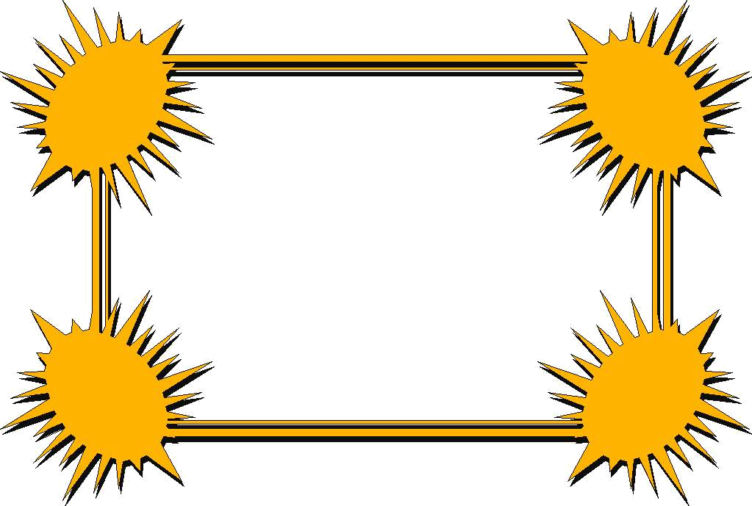
(لِرَبِّكَ - الأَبْتَرُ - الْكَوْثَرَ)
{إِنَّا أَعْطَيْنَاكَ ............. (1) فَصَلِّ ............. وَانْحَرْ (2) إِنَّ شَانِئَكَ هُوَ ............. (3)}.

أجيبي بــ نعم أو لا:

أحافظ على أداء الصلاة في أوقاتها ابتغاء مرضات الله لا مراعاة الناس.
إن الله يحب من لا يرحم اليتيم ولا يعطف عليه ولا يُكرم المسكين.

من يغتاب الناس ويعيبهم بالطعن فيهم فإن الله لا يحبه لذا توعده وهدده بالهلاك.

الموضوع: تفسير سورتي قريش والفيل.
اسم الطالبة:
الـــصـــف: الأول المتوسط

الـتـاريـــخ: رقم النشاط:
ورقة عمل

! صلي من العمود الأول بما يناسب من العمود الثاني:

سِجِّيلٍ:
تَضْلِيلٍ:
لإِيلافِ:
تضييع وإبطال
اعتاد
طين متحجر

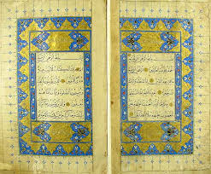

ضعي علامة (P) أسفل العبارة الصحيحة وعلامة () أسفل العبارة الخاطئة:

أنعم الله تعالى على قبيلة قريش بنعمتين وهما نعمة الأمن ونعمة الرزق.
()
مهما أشتد كيد الكفار وعظم مكرهم فإن كيدهم يكون باطلاً مضمحلاً لا يصلون من خلاله إلى تحقيق مآربهم.
()
إِيلافِهِمْ رِحْلَةَ الشِّتَاءِ وَالصَّيْفِ " أي رحلة الشتاء إلى الشام ورحلة الصيف إلى اليمن.
()

الموضوع: تفسير سورتي الهمزة والعصر.
اسم الطالبة:
الـــصـــف: الأول المتوسط

الـتـاريـــخ: رقم النشاط:
ورقة عمل

املئي مكان الفراغات:

(مَالَهُ - هُمَزَةٍ – الْمُوقَدَةُ – الْحُطَمَةِ)
"وَيْلٌ لِكُلِّ ................. لُمَزَةٍ (1) الَّذِي جَمَعَ مَالاً وَعَدَّدَهُ (2) يَحْسَبُ أَنَّ ................. أَخْلَدَهُ (3) كَلاَّ لَيُنْبَذَنَّ فِي ................. (4) وَمَا أَدْرَاكَ مَا الْحُطَمَةُ (5) نَارُ اللَّهِ ................. (6) الَّتِي تَطَّلِعُ عَلَى الأَفْئِدَةِ (7) إِنَّهَا عَلَيْهِمْ مُوصَدَةٌ (8) فِي عَمَدٍ مُمَدَّدَةٍ (9)".

أكملي ما يلي:

إن عدم الإيمان باليوم الآخر يدفع الإنسان لعمل .................... المهلكة التي .................... إلى .................... .
يقسم الله بما شاء من .................... وليس لعبادة إلا أن .................... .
إن من يغتاب الناس ويعيبهم بالطعن فيهم فإن الله .................... لذا توعده و.................... .

الموضوع: تفسير سورتي التكاثر والقارعة.
اسم الطالبة:
الـــصـــف: الأول المتوسط

الـتـاريـــخ: رقم النشاط:
ورقة عمل

اختاري مما بين الأقواس وضعيه مكان النقط:


(الْمَقَابِر – التَّكَاثُرُ - الْيَقِينِ – تَعْلَمُونَ)
"أَلْهَاكُمْ .................. (1) حَتَّى زُرْتُمْ .................. (2) كَلاَّ سَوْفَ تَعْلَمُونَ(3) ثُمَّ كَلاَّ سَوْفَ .................. (4) كَلاَّ لَوْ تَعْلَمُونَ عِلْمَ .................. (5) لَتَرَوْنَ الْجَحِيمَ (6) ثُمَّ لَتَرَوْنَهَا عَيْنَ الْيَقِينِ (7) ثُمَّ لَتُسْأَلُنَّ يَوْمَئِذٍ عَنْ النَّعِيمِ (8)".

صلي من العمود الأول بما يناسب من العمود الثاني:
الْمَبْثُوثِ:
الْعِهْنِ:
الصوف.
المفرق المبعثر.
الْمَنْفُوشِ:
المنتشر.

الموضوع: تفسير سورة العاديات
اسم الطالبة:
الـــصـــف: الأول المتوسط

الـتـاريـــخ: رقم النشاط:
ورقة عمل

أكملي الآية مما حفظتِ:
"وَالْعَادِيَاتِ .................. (1) فَالْمُورِيَاتِ قَدْحاً (2) فَالْمُغِيرَاتِ صُبْحاً (3) فَأَثَرْنَ بِهِ نَقْعاً (4) فَوَسَطْنَ بِهِ جَمْعاً (5) إِنَّ ................. لِرَبِّهِ لَكَنُودٌ (6) وَإِنَّهُ عَلَى ذَلِكَ لَشَهِيدٌ (7) وَإِنَّهُ لِحُبِّ .................. لَشَدِيدٌ (8) أَفَلا يَعْلَمُ إِذَا بُعْثِرَ مَا فِي الْقُبُورِ (9) وَحُصِّلَ مَا فِي .................. (10) إِنَّ رَبَّهُمْ بِهِمْ يَوْمَئِذٍ لَخَبِيرٌ (11)".

كل ما يلي من الفوائد والاستنباطات للآيات إلا واحدة ارسمي حولها دائرة:
فضل الخيل التي يستخدمها المسلمون للجهاد.
من طبيعة الإنسان نسيانه لنعم الله تعالى عليه.
من طبع الإنسان حبه الشديد للمال.
الجزاء من جنس العمل.

الموضوع: تفسير سورة الزلزلة.
اسم الطالبة:
الـــصـــف: الأول المتوسط

الـتـاريـــخ: رقم النشاط:
ورقة عمل

أكملي ما يلي:

(أَخْبَارَهَا – مِثْقَالَ– زِلْزَالَهَا – أَعْمَالَهُمْ - أَثْقَالَهَا)
"إِذَا زُلْزِلَتْ الأَرْضُ ............... (1) وَأَخْرَجَتْ الأَرْضُ ................. (2) وَقَالَ الإِنسَانُ مَا لَهَا (3) يَوْمَئِذٍ تُحَدِّثُ ................... (4) بِأَنَّ رَبَّكَ أَوْحَى لَهَا (5) يَوْمَئِذٍ يَصْدُرُ النَّاسُ أَشْتَاتاً لِيُرَوْا ............... (6) فَمَنْ يَعْمَلْ مِثْقَالَ ذَرَّةٍ خَيْراً يَرَه (7) وَمَنْ يَعْمَلْ .............. ذَرَّةٍ شَرّاً يَرَه (8)".

صلي كل كلمة مما يأتي بمعناها:
زُلْزِلَتِ: متفرقين.
أَشْتَاتًا:الضرب بشدة.
اضطربت.

الموضوع: التعريف بسورة النمل
اسم الطالبة:
الـــصـــف: الأول المتوسط

الـتـاريـــخ: رقم النشاط:
ورقة عمل

ارسمي دائرة حول الإجابة الصحيحة:
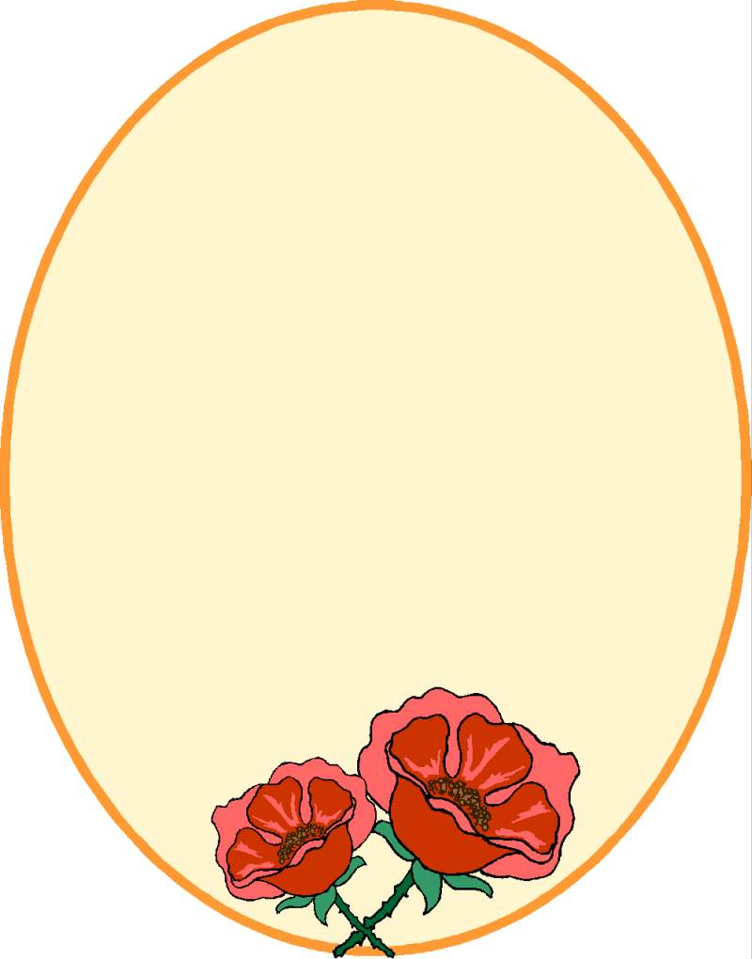
سبب تسمية سورة النمل بهذا الاسم:
لكثرة النمل عند المسلمين.
لذكر النمل فيها.
لوصف النمل.

ضعي علامة (P) أمام العبارة الصحيحة وعلامة () أمام العبارة الخاطئة:

سورة النمل سورة مكيّة.
نزلت سورة النمل بعد هجرة النبي صلى الله عليه وسلم إلى المدينة.


الموضوع: تفسير سورة النمل من 15- 19
اسم الطالبة:
الــــصــف: الأول المتوسط

الـتـاريـــخ: رقم النشاط:
ورقة عمل

اختاري مما بين القوسين وضعيه مكان النقط:
(دَاوُودَ – الْمُبِينُ – النَّمْلُ – الْمُؤْمِنِينَ – صَالِحاً)
{وَلَقَدْ آتَيْنَا ................... وَسُلَيْمَانَ عِلْماً وَقَالا الْحَمْدُ لِلَّهِ الَّذِي فَضَّلَنَا عَلَى كَثِيرٍ مِنْ عِبَادِهِ ................... (15) وَوَرِثَ سُلَيْمَانُ دَاوُودَ وَقَالَ يَا أَيُّهَا النَّاسُ عُلِّمْنَا مَنطِقَ الطَّيْرِ وَأُوتِينَا مِنْ كُلِّ شَيْءٍ إِنَّ هَذَا لَهُوَ الْفَضْلُ ................... (16) وَحُشِرَ لِسُلَيْمَانَ جُنُودُهُ مِنْ الْجِنِّ وَالإِنْسِ وَالطَّيْرِ فَهُمْ يُوزَعُونَ (17) حَتَّى إِذَا أَتَوْا عَلَى وَادِ النَّمْلِ قَالَتْ نَمْلَةٌ يَا أَيُّهَا ................... ادْخُلُوا مَسَاكِنَكُمْ لا يَحْطِمَنَّكُمْ سُلَيْمَانُ وَجُنُودُهُ وَهُمْ لا يَشْعُرُونَ (18) فَتَبَسَّمَ ضَاحِكاً مِنْ قَوْلِهَا وَقَالَ رَبِّ أَوْزِعْنِي أَنْ أَشْكُرَ نِعْمَتَكَ الَّتِي أَنْعَمْتَ عَلَيَّ وَعَلَى وَالِدَيَّ وَأَنْ أَعْمَلَ ................... تَرْضَاهُ وَأَدْخِلْنِي بِرَحْمَتِكَ فِي عِبَادِكَ الصَّالِحِينَ}.

صلي من العمود الأول بما يناسب من العمود الثاني:
مَنْطِقَ الطَّيْرِ:
أَوْزِعْنِي:
حُشِرَ:
جُمع.
ألهمني.
لغة الطير.

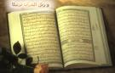

الموضوع: تفسير سورة النمل من الآيات 20- 26
اسم الطالبة:
الـــصـــف: الأول المتوسط

الـتـاريـــخ: رقم النشاط:
ورقة عمل

ضعي الكلمة المناسبة في الفراغ المناسب:

(الْهُدْهُدَ – الطَّيْرَ – مُبِينٍ – امْرَأَةً – عَرْشٌ)
{وَتَفَقَّدَ ..................... فَقَالَ مَا لِي لا أَرَى ..................... أَمْ كَانَ مِنْ الْغَائِبِينَ (20) لأعَذِّبَنَّهُ عَذَاباً شَدِيداً أَوْ لأَذْبَحَنَّهُ أَوْ لَيَأْتِيَنِي بِسُلْطَانٍ ..................... (21) فَمَكَثَ غَيْرَ بَعِيدٍ فَقَالَ أَحَطتُ بِمَا لَمْ تُحِطْ بِهِ وَجِئْتُكَ مِنْ سَبَإٍ بِنَبَإٍ يَقِينٍ (22) إِنِّي وَجَدتُّ ..................... تَمْلِكُهُمْ وَأُوتِيَتْ مِنْ كُلِّ شَيْءٍ وَلَهَا ..................... عَظِيمٌ (23).

اختاري الكلمة المناسبة وضعيها في الفراغ المناسب:
مَكَثَ
تَفَقَّدَ
عَرْشٌ
(بحث عن الشيء المفقود) معنى لكلمة ............. .
(سرير الملك) معنى لكلمة ............... .
(بقى زمنا) معنى لكلمة ............... .


الموضوع: تفسير سورة النمل من 27- 31
اسم الطالبة:
الـــصـــف: الأول المتوسط

الـتـاريــخ: رقم النشاط:
ورقة عمل

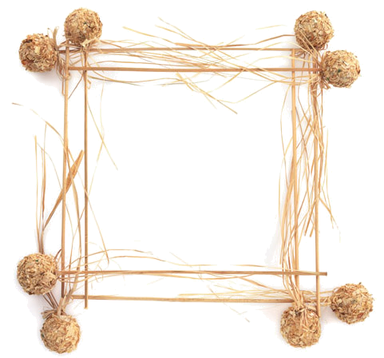
اختاري الكلمة المناسبة وضعيها مكان النقط:
(يَرْجِعُونَ – الْكَاذِبِينَ – كَرِيمٌ – أتُونِي)
{قَالَ سَنَنظُرُ أَصَدَقْتَ أَمْ كُنتَ مِنْ .................... (27) اذْهَب بِكِتَابِي هَذَا فَأَلْقِهِ إِلَيْهِمْ ثُمَّ تَوَلَّ عَنْهُمْ فَانظُرْ مَاذَا .................... (28) قَالَتْ يَا أَيُّهَا المَلأ إِنِّي أُلْقِيَ إِلَيَّ كِتَابٌ ................. (29) إِنَّهُ مِنْ سُلَيْمَانَ وَإِنَّهُ بِسْمِ اللَّهِ الرَّحْمَنِ الرَّحِيمِ (30) أَلاَّ تَعْلُوا عَلَيَّ وَ................... مُسْلِمِينَ (31)} .



صلي من العمود الأول بما يناسب من العمود الثاني:

المَلأ:
كَرِيمٌ:
شريف رفيع القدر.
أشراف القوم وكبارهم.

الموضوع: تفسير سورة النمل من 32 - 37
اسم الطالبة:
الـــصـــف: الأول المتوسط

الـتـاريـــخ: رقم النشاط:
ورقة عمل

أكملي مكان النقط مما بين الأقواس:
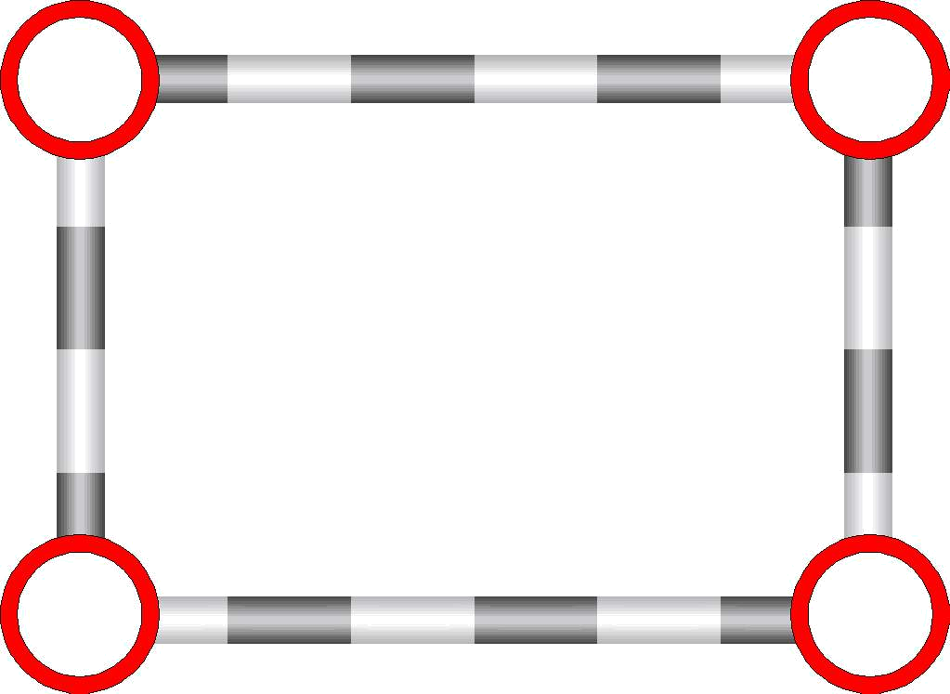
(الْمُرْسَلُونَ – قَرْيَةً – المَلأ – تَشْهَدُونِ – الأَمْرُ)
"قَالَتْ يَا أَيُّهَا ................. أَفْتُونِي فِي أَمْرِي مَا كُنتُ قَاطِعَةً أَمْراً حَتَّى ................. (32) قَالُوا نَحْنُ أُوْلُوا قُوَّةٍ وَأُولُوا بَأْسٍ شَدِيدٍ وَ................. إِلَيْكِ فَانظُرِي مَاذَا تَأْمُرِينَ (33) قَالَتْ إِنَّ الْمُلُوكَ إِذَا دَخَلُوا ................. أَفْسَدُوهَا وَجَعَلُوا أَعِزَّةَ أَهْلِهَا أَذِلَّةً وَكَذَلِكَ يَفْعَلُونَ (34) وَإِنِّي مُرْسِلَةٌ إِلَيْهِمْ بِهَدِيَّةٍ فَنَاظِرَةٌ بِمَ يَرْجِعُ ................. (35)".

أجيبي بــ نعم أو لا:

من حسن التدبير طلب المشورة من أهل الرأي.
.......
تستقيم أمور الناس بقائد فاسد يقودهم يطيعون أمره ويصدون عن رأيه.
..............

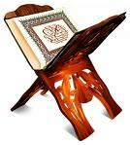

الموضوع: تفسير سورة النمل من 38- 40
اسم الطالبة:
الـــصـــف: الأول المتوسط

الـتـاريـــخ: رقم النشاط:
ورقة عمل

[اختاري الإجابة الصحيحة مما بين القوسين:

(غَنِيٌّ – بِعَرْشِهَا – مَقَامِكَ – الْكِتَابِ – فَضْلِ)
{قَالَ يَا أَيُّهَا المَلأ أَيُّكُمْ يَأْتِينِي ................ قَبْلَ أَنْ يَأْتُونِي مُسْلِمِينَ (38) قَالَ عِفْريتٌ مِنْ الْجِنِّ أَنَا آتِيكَ بِهِ قَبْلَ أَنْ تَقُومَ مِنْ ................ وَإِنِّي عَلَيْهِ لَقَوِيٌّ أَمِينٌ (39) قَالَ الَّذِي عِنْدَهُ عِلْمٌ مِنْ ................ أَنَا آتِيكَ بِهِ قَبْلَ أَنْ يَرْتَدَّ إِلَيْكَ طَرْفُكَ فَلَمَّا رَآهُ مُسْتَقِرّاً عِنْدَهُ قَالَ هَذَا مِنْ ................ رَبِّي لِيَبْلُوَنِي أَأَشْكُرُ أَمْ أَكْفُرُ وَمَنْ شَكَرَ فَإِنَّمَا يَشْكُرُ لِنَفْسِهِ وَمَنْ كَفَرَ فَإِنَّ رَبِّي ................ كَرِيمٌ}.

! صلي من العمود الأول بما يناسب من العمود الثاني:
جفنك.
مارد قوي.
عِفْريتٌ:
طَرْفُكَ:

الموضوع: تفسير سورة النمل من 41- 44
اسم الطالبة:
الـــصـــف: الأول المتوسط

الـتـاريـــخ: رقم النشاط:
ورقة عمل

اختاري الكلمة المناسبة وضعيها مكان النقط::
(ظَلَمْتُ – كَافِرِينَ – مُسْلِمِينَ – يَهْتَدُونَ – عَرْشَهَا)
{قَالَ نَكِّرُوا لَهَا ................ نَنظُرْ أَتَهْتَدِي أَمْ تَكُونُ مِنْ الَّذِينَ لا ................(41) فَلَمَّا جَاءَتْ قِيلَ أَهَكَذَا عَرْشُكِ قَالَتْ كَأَنَّهُ هُوَ وَأُوتِينَا الْعِلْمَ مِنْ قَبْلِهَا وَكُنَّا ................ (42) وَصَدَّهَا مَا كَانَتْ تَعْبُدُ مِنْ دُونِ اللَّهِ إِنَّهَا كَانَتْ مِنْ قَوْمٍ ................ (43) قِيلَ لَهَا ادْخُلِي الصَّرْحَ فَلَمَّا رَأَتْهُ حَسِبَتْهُ لُجَّةً وَكَشَفَتْ عَنْ سَاقَيْهَا قَالَ إِنَّهُ صَرْحٌ مُمَرَّدٌ مِنْ قَوَارِيرَ قَالَتْ رَبِّ إِنِّي ................ نَفْسِي وَأَسْلَمْتُ مَعَ سُلَيْمَانَ لِلَّهِ رَبِّ الْعَالَمِينَ (44)} .

! صلي من العمود الأول بما يناسب من العمود الثاني:

غيروا.
القصر.
الصَّرْحَ:
مُمَرَّدٌ:
أملس.
نَكِّرُوا:



الموضوع: تفسير سورة النمل من 59-61
اسم الطالبة:
الـــصـــف: الأول المتوسط

الـتـاريـــخ: رقم النشاط:
ورقة عمل

اختاري مما بين القوسين وضعيه مكان النقط:


(يُشْرِكُونَ – حَدَائِقَ – السَّمَاوَاتِ – يَعْدِلُونَ)
{قُلْ الْحَمْدُ لِلَّهِ وَسَلامٌ عَلَى عِبَادِهِ الَّذِينَ اصْطَفَى أَللَّهُ خَيْرٌ أَمَّا .................. (59) أَمَّنْ خَلَقَ .................. وَالأَرْضَ وَأَنزَلَ لَكُمْ مِنْ السَّمَاءِ مَاءً فَأَنْبَتْنَا بِهِ .................. ذَاتَ بَهْجَةٍ مَا كَانَ لَكُمْ أَنْ تُنْبِتُوا شَجَرَهَا أَإِلَهٌ مَعَ اللَّهِ بَلْ هُمْ قَوْمٌ .................. (60).

! صلي من العمود الأول بما يناسبه من العمود الثاني:
بَهْجَةٍ:
رَوَاسِيَ:
ثابتات وهي الجبال.
القصر.
حُسن ونضارة.

الموضوع: تفسير سورة النمل من 62-65
اسم الطالبة:
الـــصـــف: الأول المتوسط

الـتـاريـــخ: رقم النشاط:
ورقة عمل

أكملي الآيات مما تحفظين:

{أَمَّنْ يُجِيبُ الْمُضطَرَّ إِذَا ................. وَيَكْشِفُ السُّوءَ وَيَجْعَلُكُمْ خُلَفَاءَ ................. أَإِلَهٌ مَعَ اللَّهِ قَلِيلاً مَا تَذَكَّرُونَ (62) أَمَّنْ يَهْدِيكُمْ فِي ظُلُمَاتِ الْبَرِّ وَالْبَحْرِ وَمَنْ يُرْسِلُ ................. بُشْراً بَيْنَ يَدَيْ رَحْمَتِهِ أَإِلَهٌ مَعَ اللَّهِ تَعَالَى اللَّهُ عَمَّا يُشْرِكُونَ (63) أَمَّنْ يَبْدَأُ الْخَلْقَ ثُمَّ يُعِيدُهُ وَمَنْ يَرْزُقُكُمْ مِنْ ................. وَالأَرْضِ أَإِلَهٌ مَعَ اللَّهِ قُلْ هَاتُوا بُرْهَانَكُمْ إِنْ كُنتُمْ صَادِقِينَ (64).

ضعي علامة (P) أسفل العبارة الصحيحة وعلامة () أسفل العبارة الخاطئة:

المضطر هو المحتاج الذي أصابه الضر.
نوع الله تعالى الأدلة وأكثر من ذكر الحجج الدالة لهداية الخلق للعبادة.

الموضوع: التعريف بسورة القصص
اسم الطالبة:
الـــصـــف: الأول المتوسط

الـتـاريـــخ: رقم النشاط:
ورقة عمل

ارسمي دائرة حول الإجابة الصحيحة:


سورة القصص ترتيبها في المصحف:
الحادية عشر.
الثلاثة والأربعون.
التاسعة والأربعون.

ضعي علامة (P) أمام العبارة الصحيحة وعلامة () أمام العبارة الخاطئة:

نزلت هذه السورة بالمدينة بعد الهجرة. ()
من موضوعات السورة ظلم فرعون لبني إسرائيل. ()

الموضوع: تفسير سورة القصص من 7- 9
اسم الطالبة:
الـــصـــف: الأول المتوسط

الـتـاريـــخ: رقم النشاط:
ورقة عمل

ضعي الكلمة المناسبة مكان النقط مما يأتي:


(يَشْعُرُونَ – فِرْعَوْنَ – تَحْزَنِي – الْمُرْسَلِينَ)
"وَأَوْحَيْنَا إِلَى أُمِّ مُوسَى أَنْ أَرْضعييهِ فَإِذَا خِفْتِ عَلَيْهِ فَأَلْقِيهِ فِي الْيَمِّ وَلا تَخَافِي وَلا ................. إِنَّا رَادُّوهُ إِلَيْكِ وَجَاعِلُوهُ مِنْ ................. (7) فَالْتَقَطَهُ آلُ فِرْعَوْنَ لِيَكُونَ لَهُمْ عَدُوّاً وَحَزَناً إِنَّ ................. وَهَامَانَ وَجُنُودَهُمَا كَانُوا خَاطِئِينَ (8) وَقَالَتْ امْرَأَةُ فِرْعَوْنَ قُرَّةُ عَيْنٍ لِي وَلَكَ لا تَقْتُلُوهُ عَسَى أَنْ يَنفَعَنَا أَوْ نَتَّخِذَهُ وَلَداً وَهُمْ لا ................. (9)".

! صلي من العمود الأول بما يناسب من العمود الثاني:
قُرَّةُ عَيْنٍ:
الْيَمِّ:
البحر.
مصدر سرور.

الموضوع: تفسير سورة القصص من 10- 14
اسم الطالبة:
الـــصـــف: الأول المتوسط

الـتـاريـــخ: رقم النشاط:
ورقة عمل

ضعي الكلمة المناسبة في الفراغ المناسب:
(الْمُحْسِنِينَ – يَعْلَمُونَ – الْمُؤْمِنِينَ – نَاصِحُونَ)
"وَأَصْبَحَ فُؤَادُ أُمِّ مُوسَى فَارِغاً إِنْ كَادَتْ لَتُبْدِي بِهِ لَوْلا أَنْ رَبَطْنَا عَلَى قَلْبِهَا لِتَكُونَ مِنْ .................(10) وَقَالَتْ لأُخْتِهِ قُصِّيهِ فَبَصُرَتْ بِهِ عَنْ جُنُبٍ وَهُمْ لا يَشْعُرُونَ (11) وَحَرَّمْنَا عَلَيْهِ الْمَرَاضع مِنْ قَبْلُ فَقَالَتْ هَلْ أَدُلُّكُمْ عَلَى أَهْلِ بَيْتٍ يَكْفُلُونَهُ لَكُمْ وَهُمْ لَهُ .................(12) فَرَدَدْنَاهُ إِلَى أُمِّهِ كَيْ تَقَرَّ عَيْنُهَا وَلا تَحْزَنَ وَلِتَعْلَمَ أَنَّ وَعْدَ اللَّهِ حَقٌّ وَلَكِنَّ أَكْثَرَهُمْ لا .................(13).



! ما المقصود بما يلي؟

.......................
.......................

فَارِغًا
قُصِّيهِ

الموضوع: تفسير سورة القصص من 44- 46
اسم الطالبة:
الـــصـــف: الأول المتوسط

الـتـاريـــخ: رقم النشاط:
ورقة عمل

أكملي الآية مما حفظتِ:
{وَمَا كُنتَ بِجَانِبِ ....................... إِذْ قَضَيْنَا إِلَى مُوسَى الأَمْرَ وَمَا كُنتَ مِنْ ......................(44) وَلَكِنَّا أَنشَأْنَا قُرُوناً فَتَطَاوَلَ عَلَيْهِمْ الْعُمُرُ وَمَا كُنتَ ثَاوِياً فِي أَهْلِ مَدْيَنَ تَتْلُوا عَلَيْهِمْ آيَاتِنَا وَلَكِنَّا كُنَّا ....................... (45) وَمَا كُنتَ بِجَانِبِ الطُّورِ إِذْ نَادَيْنَا وَلَكِنْ رَحْمَةً مِنْ رَبِّكَ لِتُنذِرَ قَوْماً مَا أَتَاهُمْ مِنْ نَذِيرٍ مِنْ قَبْلِكَ لَعَلَّهُمْ .......................}.

! صلي من العمود الأول بما يناسب من العمود الثاني:

ثَاوِياً:
فَتَطَاوَلَ عَلَيْهِمْ الْعُمُرُ:
مقيماً وساكنا.
طال عليهم الزمن.

الموضوع: تفسير سورة القصص من 47- 51
اسم الطالبة:
الـــصـــف: الأول المتوسط

الـتـاريـــخ: رقم النشاط:
ورقة عمل

أكملي الآية مما حفظتِ:
{وَلَوْلا أَنْ تُصِيبَهُمْ ................ بِمَا قَدَّمَتْ أَيْدِيهِمْ فَيَقُولُوا رَبَّنَا لَوْلا أَرْسَلْتَ إِلَيْنَا رَسُولاً فَنَتَّبِعَ آيَاتِكَ وَنَكُونَ مِنْ ................ (47) فَلَمَّا جَاءَهُمْ الْحَقُّ مِنْ عِنْدِنَا قَالُوا لَوْلا أُوتِيَ مِثْلَ مَا أُوتِيَ مُوسَى أَوَلَمْ يَكْفُرُوا بِمَا أُوتِيَ مُوسَى مِنْ قَبْلُ قَالُوا ................ تَظَاهَرَا وَقَالُوا إِنَّا بِكُلٍّ كَافِرُونَ (48) قُلْ فَأْتُوا بِكِتَابٍ مِنْ عِنْدِ اللَّهِ هُوَ أَهْدَى مِنْهُمَا أَتَّبِعْهُ إِنْ كُنتُمْ ................ (49).

! صلي من العمود الأول بما يناسب من العمود الثاني:

مُصِيبَةٌ
تَظَاهَرَا:
عقوبة ونقمة
تعاونا

الموضوع: تفسير سورة القصص من 76- 78
اسم الطالبة:
الـــصـــف: الأول المتوسط

الـتـاريـــخ: رقم النشاط:
ورقة عمل

أكملي الآية مما حفظتِ:


{إِنَّ قَارُونَ كَانَ مِنْ قَوْمِ ...................... فَبَغَى عَلَيْهِمْ وَآتَيْنَاهُ مِنْ الْكُنُوزِ مَا إِنَّ مَفَاتِحَهُ لَتَنُوءُ بِالْعُصْبَةِ أُولِي الْقُوَّةِ إِذْ قَالَ لَهُ قَوْمُهُ لا تَفْرَحْ إِنَّ اللَّهَ لا يُحِبُّ ...................... (76) وَابْتَغِ فِيمَا آتَاكَ اللَّهُ الدَّارَ الآخِرَةَ وَلا تَنسَ نَصِيبَكَ مِنْ الدُّنْيَا وَأَحْسِنْ كَمَا ...................... اللَّهُ إِلَيْكَ وَلا تَبْغِ الْفَسَادَ فِي ...................... إِنَّ اللَّهَ لا يُحِبُّ الْمُفْسِدِينَ (77).

! صلي من العمود الأول بما يناسب من العمود الثاني:

المال المدخر.
تجاوز الحد.
الْكُنُوزِ:
لَتَنُوءُ:
لتثقل.
فَبَغَى:

فَخَرَجَ عَلَى ................... فِي زِينَتِهِ قَالَ الَّذِينَ يُرِيدُونَ الْحَيَاةَ الدُّنيَا يَا لَيْتَ لَنَا مِثْلَ مَا أُوتِيَ ................... إِنَّهُ لَذُو حَظٍّ عَظِيمٍ (79) وَقَالَ الَّذِينَ أُوتُوا ................... وَيْلَكُمْ ثَوَابُ اللَّهِ خَيْرٌ لِمَنْ آمَنَ وَعَمِلَ ................... وَلا يُلَقَّاهَا إِلاَّ الصَّابِرُونَ (80) فَخَسَفْنَا بِهِ وَبِدَارِهِ ................... فَمَا كَانَ لَهُ مِنْ فِئَةٍ ................... مِنْ دُونِ اللَّهِ وَمَا كَانَ مِنْ ................... (81)
الموضوع: تفسير سورة القصص من 79- 82
اسم الطالبة:
الـــصـــف: الأول المتوسط

الـتـاريــخ: رقم النشاط:
ورقة عمل

أكملي الآية مما حفظتِ:

! صلي من العمود الأول بما يناسب من العمود الثاني:

حَظٍّ:
وَيْكَأَنَّ:
نصيب.
ألم ترأن.

الموضوع: تفسير سورة القصص 83- 84
اسم الطالبة:
الـــصـــف: الأول المتوسط

الـتـاريـــخ: رقم النشاط:
ورقة عمل

أكملي الآية مما حفظتِ:

تِلْكَ الدَّارُ ................ نَجْعَلُهَا لِلَّذِينَ لا يُرِيدُونَ عُلُوّاً فِي ................ وَلا فَسَاداً وَالْعَاقِبَةُ ................ (83) مَنْ جَاءَ بِالْحَسَنَةِ فَلَهُ خَيْرٌ مِنْهَا وَمَنْ جَاءَ بِالسَّيِّئَةِ فَلا يُجْزَى الَّذِينَ عَمِلُوا ................ إِلاَّ مَا كَانُوا يَعْمَلُونَ (84)".



! صلي من العمود الأول بما يناسب من العمود الثاني:
عُلُوّاً:
وَالْعَاقِبَةُ لِلْمُتَّقِينَ
تجبراً.
والخاتمة الحسنة والنهاية السعيدة في الجنة


